1、http与https的区别（参考： <https://www.cnblogs.com/sueyyyy/p/12012570.html>）

HTTPS和HTTP的区别主要如下：

　　1、https协议需要到ca申请证书，一般免费证书较少，因而需要一定费用。

　　2、http是超文本传输协议，信息是明文传输，https则是具有安全性的ssl加密传输协议。

　　3、http和https使用的是完全不同的连接方式，用的端口也不一样，前者是80，后者是443。

2、接口返回状态码：

404：请求失败，客户端请求的资源没有找到或者是不存在

500：服务器遇到未知的错误，导致无法完成客户端当前的请求。

200：请求成功，浏览器会把响应体内容（通常是html）显示在浏览器中；

401 Unauthorized 表示此请求需要通过http认证，或认证失败

400 Bad Request 客户端请求与语法错误，不能被服务器所理解

3、COOKIE和SESSION有什么区别？

1、cookie数据存放在客户的浏览器上，session数据放在服务器上

2、cookie不是很安全，别人可以分析存放在本地的COOKIE并进行反推

3、session会在一定时间内保存在服务器上。当访问增多，会比较占用你服务器的性能

4、单个cookie在客户端的限制是3K，就是说一个站点在客户端存放的COOKIE不能大于3K。 session 没有限制

4、测试流程

需求评审-测试计划-设计用例-用例评审-冒烟测试-执行用例-回归测试-uat测试--上线前准备-预发环境测试-产品验收--测试回顾

6、post和get的区别

1.get请求无消息体，只能携带少量数据，且不安全post请求有消息体，可以携带大量数据，且安全

2.携带数据的方式：get请求将数据放在url地址后  post请求将数据放在消息体body中

3.GET方式提交的数据最多只能有1024字节，而POST则没有此限制。

7、sql语句：

增加：insert into 库名.表名 （表中字段） VALUES（表中字段对应的值）

删除：delete from 表名 where 条件

改:update 表名 set 字段名 = “内容” where 条件

查：select * from 表名

排序：select * from table1 order by field1,field2 [desc]

求和：select sum(field1) as sumvalue from table1

平均：select avg(field1) as avgvalue from table1

最大：select max(field1) as maxvalue from table1

最小：select min(field1) as minvalue from table1[separator]

分组：group by

内链接：inner join on

左连接：left join on

右链接：right join on

展示前十条数据：limit（0，10）

1. 数据库类型：MYSQL PGMYSQL Oracle
2. selenium 八个元素定位方法

Id 、name、class_name、xpath、link_text、tag_name、partitial_link_text、css_selector

1. app测试 和 web测试 得区别
2. 架构不同

Web端是b/s架构的，b/s架构是基于浏览器地址访问的

App端是c/s架构的，c/s架构是要有客户端作为载体的

1. 版本发布的方式和流程不同

Web发布版本，开发部署新的代码到对应的服务器地址，可统一实现web端的更新

App发版本，开发需要打包（apk包），打包之后需要发布到对应的渠道

1. 兼容性

Web，测试不同浏览器的兼容性（IE、Chrome、Firefox、360、QQ）

App，测试不同的分辨率，手机屏幕尺寸、手机品牌、系统版本

1. 性能方面

Web ，测试响应的时间

App，测试响应的时间，流量，耗电量，CPU、GPU

1. app测试特点

适配性测试（手机型号、屏幕大小、屏幕分辨率）、网络测试、在线升级测试

1. app测试的主要内容
2. 功能测试：业务逻辑正确性测试
3. 兼容性测试：系统版本、分辨率、网络情况
4. 异常测试：热启动、网络切换、电话信息终端恢复
5. App安装、升级、卸载
6. 健壮性测试：手机资源消耗，包括（电量消耗、流量消耗、崩溃恢复）
7. 测试思维，例如：微信红包

Ui、功能、性能、安全、兼容（pc客户端、app、pc网页端）方面进行思考

1. 测试计划编写的目的：

为什么要进行这些测试、测试哪些内容、测试不同阶段的起止时间、相应文档，缺陷的存放位置，测试环境、项目有关人员组成、如何去做，使用哪些测试工具和测试方法。

1. 测试报告包含哪些？

测试项目背景、测试计划进度、测试结果及发现、最后评价该软件是否符合上线标准，日期、签字、盖章等

1. 性能测试主要包括：
   1. 压力测试
   2. 负载测试
   3. 容量测试
2. 性能测试收集的信息包括：

Cpu使用率、io使用情况、内存使用情况、系统反应时间

注释：I/O 输入/输出（Input/Output），分为IO设备和IO接口两个部分

1. 给你印象最深的一个问题：
2. TCP/IP协议的层次结构，以及每一层中重要协议

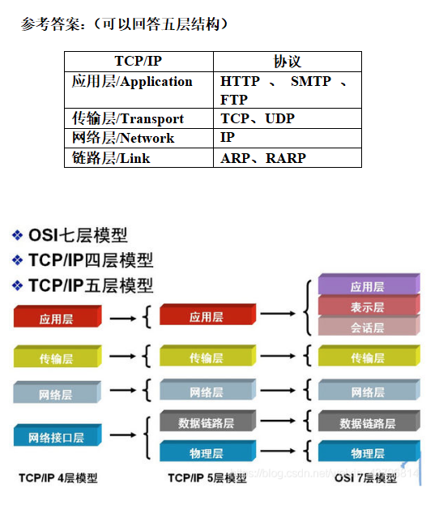

1. 冒烟测试是什么？

测试用例优先级为高的来当作冒烟测试用例

1. selenium 是什么？

是一个开源的web自动化测试框架，支持多种编程语言，支持跨浏览器平台进行测试

1. selenium中有哪些验证点？

检查页面标题

检查某些文字

检查某些元素（文本框、下拉菜单、表等）

1. selenium如何链接到数据库？

selenium不能进行数据库链接。可使用pymysql 库进行链接数据库获取游标

1. 如何提高selenium脚本的执行速度

优化用例，减少不必要的操作

设置等待时间时少用time.sleep(),多用显式等待方法

中断页面加载，如果加载的页面不影响测试，则可以设置超时时间，中断页面加载

使用selenium grid ，通过testNG实现并发执行，在编写用例的时候，实现松耦合，在服务器允许的情况下，尽量设置多线程实现并发运行

1. selenium 中如何判断元素是否存在

try:

assert u"百度一下" in open_chrom.title

print("成功")

except Exception as e:

打印错误

print("错误", format(e))

1. git命令

Git init初始化本地仓库

Git status 查看状态

Git add . 把项目提交到仓库

Git commit -m “添加注释”

Git push 推送到远程仓库

Git branch -a 查看所有分支

Git checkout -t remotes/origin/div 切换到div分支，并把分支内容拉到本地

Git checkout master 切换到master

Git merge dev 将dev分支合并到master

Git push origin master

1. selenium的工作原理

启动脚本driver、driver去驱动浏览器作为远程服务器、执行脚本发送请求、服务器解析请求出响应操作，并返回给客户端（脚本）

1. for y range(0.5, 5.5, 0.5):

Print(y)

输出结果为什么？

答：range函数返回的是整数列表，这里是小数列表，

运行结果为：fioat（浮点数）对象不能解释为整数

1. mystr = “Hello AllTests”

Print(mystr[2::-1])

解析：本题涉及到了切片问题

Str[start:end:step]

Start 表示起始下标

End 表示结束下标

Step 表示步长

结果为：l e H

1. python3中type(range(5)) 输出 “range”
2. Print(-18 // 4) 输出什么

解析：//是取整除运算符 - 返回商的整数部分（向下取整），当结果为负数时，结果向下舍入到下一个最小的（大的负数）整数

结果：-5

31、3**3 = 27

32、python的特点

易于编写、免费和开源语言、高级语言、oops支持、有大量的标准库和第三方模块、可扩展性、拥有友好的数据结构

1. 如何去定位属性动态变化的元素？

属性动态变化是指该element没有固定的属性值，只能通过相对位置定位

1. 用findelements遍历
2. 通过xpath轴
3. 如何去定位页面上动态加载的元素？

触发动态事件，继而findelement；

如果是动态菜单，需要一级一级的find

1. selenium 调用js（execute_script）,有哪些场景？
2. 对input执行输入
3. 对富文本框的操作
4. 滚动到指定位置操作
5. selenium如何处理web弹窗？Js弹窗？

需要使用driver.switch_to.alert()

1. selenium可以处理windows弹窗吗？

Selenium本身是不可以处理windows弹窗的，但是可以借助autoit工具完成对弹窗的操作，比如上传

1. selenium三种等待方式

Time.sleep()